Ceník

Trasa:
130Kč/1h
Jednosměrná 80Kč

den | datum | 10:30 | 11:30 | 12:30 | 13:30 | 14:30 |  | 15:30 | 16:30
Pátek | 19.4. |  |  |  | nejede | nejede |  | nejede | nejede
Sobota | 20.4. |  |  | nejede
Neděle | 21.4. |  |  | nejede
Čtvrtek | 25.4. |  |  |  | nejede | nejede |  | nejede | nejede
Pátek | 26.4. |  |  |  | nejede | nejede |  | nejede | nejede
Sobota | 27.4. |  |  | nejede
Neděle | 28.4. |  |  | nejede
Středa | 1.5. |  |  | nejede
Čtvrtek | 2.5. |  |  |  | nejede | nejede |  | nejede | nejede
Pátek | 3.5. |  |  |  | nejede | nejede |  | nejede | nejede
Sobota | 4.5. |  |  | nejede
Neděle | 5.5. |  |  | nejede
Středa | 8.5. |  |  | nejede
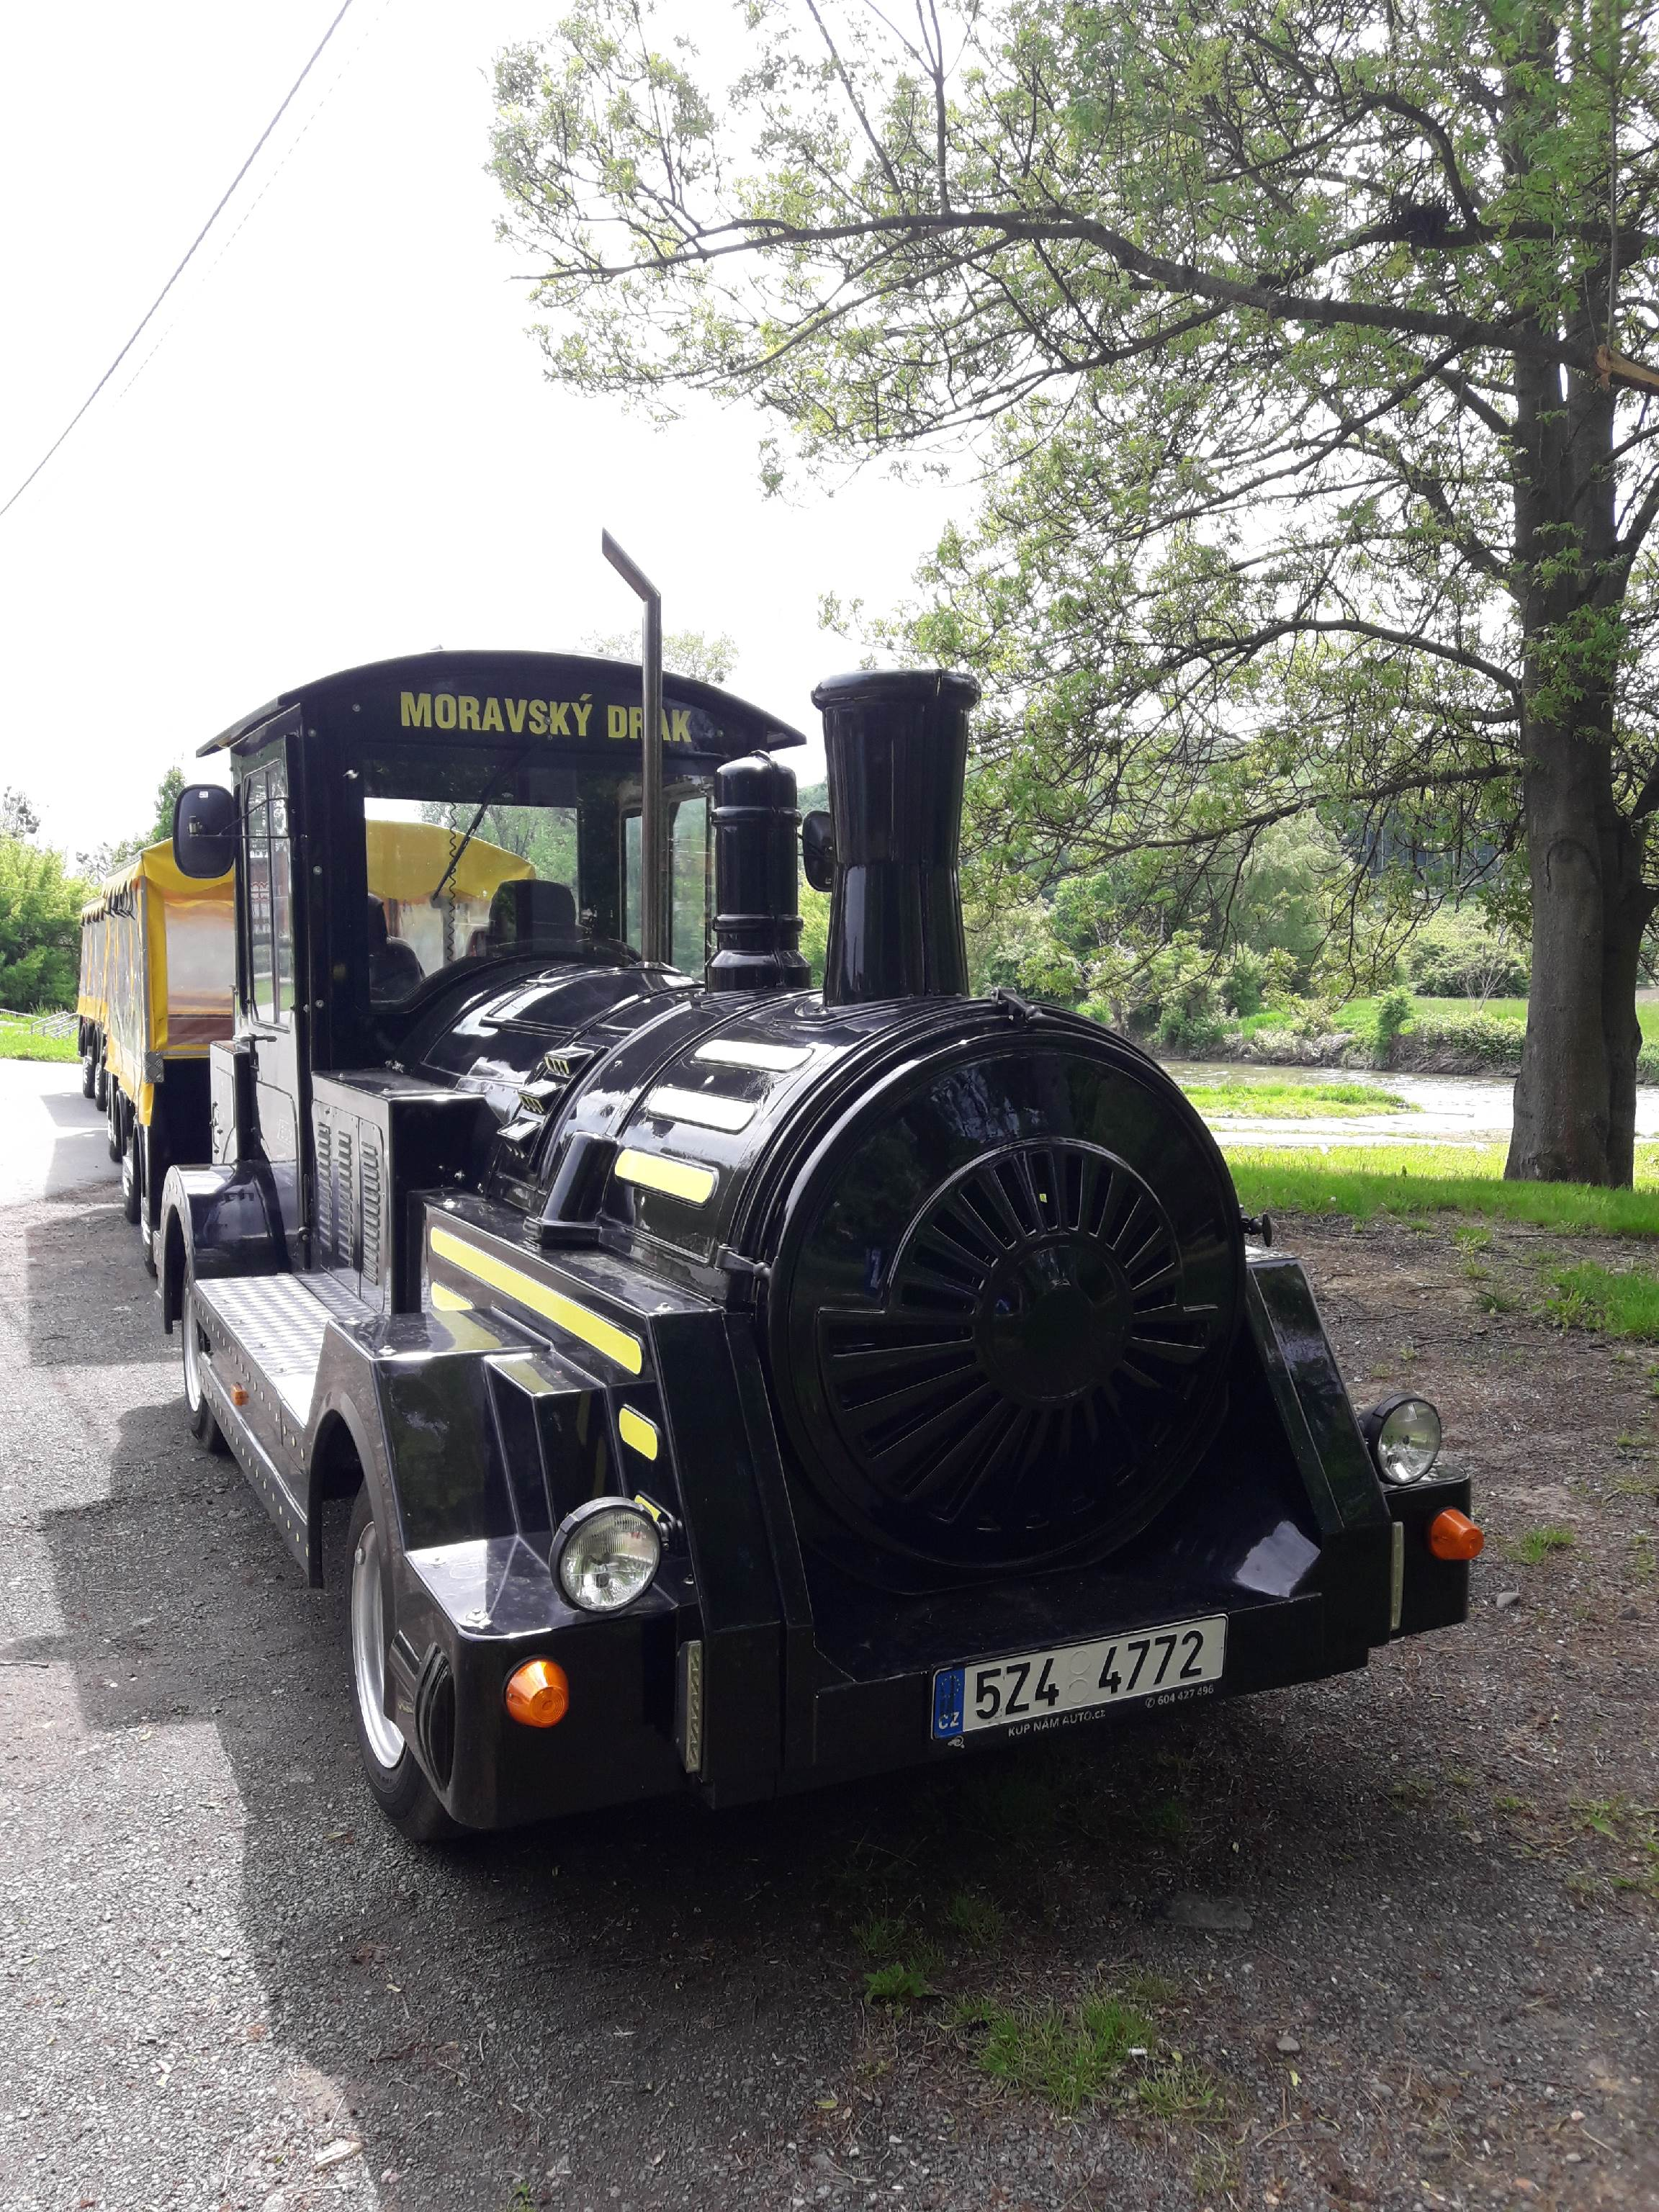

Nábřeží – Náměstí 28. října – Pozlovice/přehrada–zastávka–zpět: 1hod.

Objednávky na mimořádné jízdy pouze ve všední dny pro skupiny nad 20 osob


Zastávka č.1 u Měst.Policie, cukrárna - nástupní/výstupní
Zastávka č.2 u přehrady - můžete zde přistoupit v případě volného místa

Informace na tel.: 577 663 587 Po – Pá 7-14h

